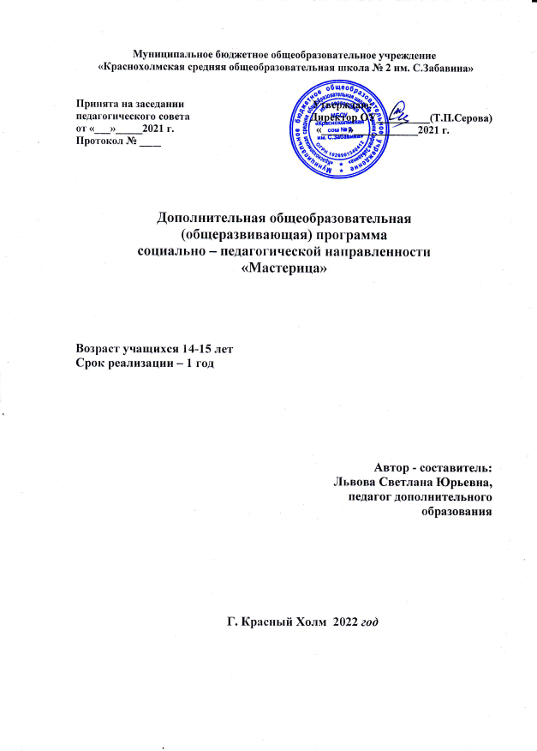

Пояснительная записка.
Программа внеурочной деятельности декоративно – прикладного искусство составлена в соответствии с требованиями Федерального государственного образовательного стандарта основного общего образования, на основе примерной программы внеурочной деятельности художественно-эстетического направления «Декоративно-прикладное искусство» в соответствии с требованиями ФГОС второго поколения.
Программа обучения рассчитана на школьников 5-х классов.
В настоящее время актуальной стала проблема сохранения культурной и исторической самобытности России, национальных традиций, незыблемых нравственных ценностей народа. Декоративно-прикладное искусство органично вошло в современный быт и продолжает развиваться, сохраняя национальные традиции в целостности. Оно содержит в себе огромный потенциал для освоения культурного наследия, так как донесло до сегодняшнего дня практически в неискаженном виде характер духовно-художественного постижения мира. Программа может быть полезна учителям изобразительного искусства, начальных классов.
Программа "Мастерица», являясь прикладной, носит практико-ориентированный характер и направлена на овладение учащимися основными приёмами бисероплетения. Обучение по программе создаёт благоприятные условия для интеллектуального и духовного, социально-культурного воспитания личности ребенка, развития познавательной активности и творческой самореализации учащихся.
Курс не только расширяет знания учащихся, помогает им выработать навык самостоятельной творческой работы и воспитывает познавательный интерес, повышая мотивацию обучения.
Цель программы: формирование познавательной и творческой деятельности, нравственно-эстетического воспитания обучающихся.
Задачи:
Образовательные - углубить и расширить знания об истории и развитии бисероплетения, сформировать знания по основам композиции, цветоведения и материаловедения, освоить техники бисероплетения.
Воспитательные – привить интерес к культуре своей Родины, к истокам народного творчества, воспитать эстетическое отношения к действительности, трудолюбие, аккуратность, усидчивость, терпение, умение довести начатое дело до конца, взаимопомощь при выполнении работы, экономичность отношения к используемым материалам, привить основы культуры труда.
Развивающие – развивать моторные навыки, образное мышления, внимание, фантазии, творческие способности, формировать эстетической и художественный вкус.
Внеурочная деятельность организуется по направлениям развития личности( художественно– эстетическое, познавательное направление), в том числе через такие формы, как экскурсии, кружки, секции, круглые столы, конференции, диспуты, школьные научные общества, олимпиады, соревнования, поисковые и научные исследования.
Занятия проводятся в виде практических упражнений в учебном кабинете, проектная деятельность включает разработку презентаций.
Проектная деятельность предусматривает поиск необходимой недостающей информации в энциклопедиях, справочниках, книгах, на электронных носителях, в Интернете, СМИ и т.д.
Работа ведётся по инструкционным картам, книгам, журналам. На занятиях учащиеся учатся подбирать бисер на изделие, выполнять запись схем, плести по схемам, составлять композиции из цветов. От простых работ учащиеся переходят к изготовлению болеесложных композиций, работают по собственным эскизам. Некоторые изделия, в виду их сложности и особенности, выполняются коллективно.
Основная форма обучения – учебно-практическая деятельность.
Программа предусматривает теоретические и практические занятия:
1) теоретические (беседы, доклады, самостоятельная работа);
2) практические (экскурсии, выполнение поделок, образцов).
Описание места курса внеурочной деятельности в учебном плане
Курс обучения рассчитан на 1 год - 1 час в неделю (35 часов в год), адресован учащимся 5 классов.

Личностные, метапредметные и предметные результаты освоения курса внеурочной деятельности
Личностными результатами, формируемыми во внеурочной деятельности «Бисероплетение», являются:
1)проявление познавательных интересов и активности в данной области предметной технологической деятельности;
2)выражение желания учиться и трудиться в промышленном производстве для удовлетворения текущих и перспективных потребностей;
3)развитие трудолюбия и ответственности за качество своей деятельности;
4)овладение установками, нормами и правилами научной организации умственного и физического труда;
5)самооценка своих умственных и физических способностей для труда в различных сферах с позиций будущей социализации и стратификации;
6)становление профессионального самоопределения в выбранной сфере профессиональной деятельности;
7)планирование образовательной и профессиональной карьеры;
8)бережное отношение к природным и хозяйственным ресурсам;
9)проявление технико-технологического и экономического мышления при организации своей деятельности;
Метапредметными результатами, формируемыми во внеурочной деятельности «Бисероплетение», являются:
1) умение самостоятельно определять цели своего обучения, ставить и формулировать для себя новые задачи в учёбе и познавательной деятельности, развивать мотивы и интересы своей познавательной деятельности;
2) умение самостоятельно планировать пути достижения целей, в том числе альтернативные, осознанно выбирать наиболее эффективные способы решения учебных и познавательных задач;
3) умение соотносить свои действия с планируемыми результатами, осуществлять контроль своей деятельности в процессе достижения результата, определять способы действий в рамках предложенных условий и требований, корректировать свои действия в соответствии с изменяющейся ситуацией;
4) умение оценивать правильность выполнения учебной задачи, собственные возможности её решения;
5) владение основами самоконтроля, самооценки, принятия решений и осуществления осознанного выбора в учебной и познавательной деятельности;
6) проявление инновационного подхода к решению учебных и практических задач в процессе моделирования изделия или технологического процесса;
7) выявление потребностей, проектирование и создание объектов, имеющих потребительную стоимость;
8) выбор для решения познавательных и коммуникативных задач различных источников информации, включая энциклопедии, словари, интернет-ресурсы и другие базы данных;
9) использование дополнительной информации при проектировании и создании объектов, соблюдение норм и правил безопасности познавательно-трудовой деятельности и созидательного труда;
Предметные результаты, формируемыми во внеурочной деятельности, являются в сфере:
• рациональное использование учебной и дополнительной технической и технологической информации для проектирования и создания объектов труда;
• распознавание видов, назначения материалов, инструментов и оборудования, применяемых в работе;
• подбор материалов с учетом выполнения изделия;
• подбор инструментов и оборудования с учетом их выполнения;
• проектирование последовательности операций и составление операционной карты работ;
• выполнение технологических операций с соблюдением установленных норм, стандартов и ограничений;
• соблюдение норм и правил безопасности труда, пожарной безопасности, правил санитарии и гигиены;
• соблюдение трудовой и технологической дисциплины;
• контроль промежуточных и конечных результатов труда по установленным критериям и показателям с использованием контрольных и измерительных инструментов;
• выявление допущенных ошибок в процессе труда и обоснование способов их исправления;
• расчет себестоимости продукта труда;
• примерная экономическая оценка возможной прибыли с учетом сложившейся ситуации на рынке товаров и услуг.
• дизайнерское проектирование изделия или рациональная эстетическая организация работ;
• моделирование художественного оформления объекта труда и оптимальное планирование работ;
• развитие моторики и координации движений рук при работе с ручными инструментами и выполнении операций с помощью машин и механизмов; сочетание образного и логического мышления в процессе проектной деятельности.
Планируемые результаты и показатели достижения освоения курса внеурочной деятельности
Уровень результатов первого уровня обучения: знают историю развития бисероплетения, правила сбора и засушивания цветов; организацию рабочего места с учётом ТБ; основы цветоведения; инструменты и приспособления для работы с бисером; основные схемы бисероплетения; основы композиции.
Уровень результатов третьего уровня обучения: умеют правильно организовать своё место с учётом ТБ; пользоваться основными материалами и инструментами; применять теоретические и практические знания в работе; собирать и засушивать цветы, природный материал; подбирать бисер на изделие; составлять композиции из простых цветов; выполнять простые фигурки из бисера.
Содержание курса внеурочной деятельности

Тема 1. Вводное занятие. (1ч)
Теоретические сведения. Знакомство с программой занятий. Инструменты и материалы.
Тема 2. Основные сведения о бисере (1ч)
Теоретические сведения. История бисероплетения. Подготовка к работе.
Тема 3. Составление узоров. Цвет (2ч)
Теоретические сведения. Начало работы. Составление схемы узора. Полезные советы
Тема 4,5,6 Бусы и цепочки в одну нить Плетение простейших цепочек на одной игле (6ч.).
Теоретические сведения.
Цветовое сочетание в бисере. Условные обозначения на схемах. Перевод схем. Чтение схем. Техника низания простейших цепочек. Зарядка для глаз. ТБ при работе.
Практическая работа.
Цепочки: «Пико», «Восьмерка», «Восьмерка с подплетением», «Зигзаг», «В 1,5 ряда», «Цветочки из 5 бусин», «Цветочки из 8 бусин»; плотное плетение.
Тема 7. Параллельное низание. Браслет (2ч).
Теоретические сведения. Цепочки разной ширины с параллельным расположением бисеринок.
Правила и приемы работы на двух концах проволоки. ТБ при работе.
Практическая работа.
Цепочки: «Крестик», «Лодочка»; браслеты.
Тема 8, 9. Насекомые (7ч.).
Теоретические сведения. Знакомство с насекомыми. Виды и характеристика насекомых.
Практическая работа. Жуки, пауки, осы по схемам. Сборка насекомых в композицию.ТБ при работе.
Тема 10,11. Растения, листья, цветы. Изготовление панно «Цветы» (7ч.).
Теоретические сведения.
Материалы и инструменты для работы. Техника плетения листочков для цветов на проволоке. Последовательность работы.
Практическая работа.
Цветы техникой параллельного плетения. Выбор цвета. Последовательность работы. Правила сборки. Панно «Аленький цветочек» ТБ при работе.
Тема 12. Дерево счастья (5ч.).
Теоретические сведения.
Виды дереьев.Техника плетения листочков на проволоке. Петли сформированные в шарик, петли в виде плоской или объемной веточки, в виде лепестка.
Практическая работа.
Листья петельным способом низания. Выбор цвета. Последовательность работы. Правила сборки дерева. ТБ при работе.
Тема 13. Итоговое занятие. Выставка работ.
Учебно – тематический план
№ | Тема занятия | Кол-во часов | теория | практика
1 | Вводное занятие. | 1
2 | Основные сведения о бисере | 1
3 | Составление узоров. Цвет | 2 | 1 | 1
4 | Техника низания | 2 | 1 | 1
5. | Техника петельная. Формирование листочка | 2 |  | 2
6. | Бусы и цепочки в одну нить | 2
7. | Цепочки в шесть лепестков | 2
8. | Параллельное низание. Браслет | 3 | 1 | 2
9. | Насекомые: жуки, пауки, осы | 3 | 1 | 2
10. | Панно «Стрекоза» | 4 | 1 | 3
11. | Растения - листья, цветы | 4 | 1 | 3
12. | Панно « Аленький цветочек» | 4 | 1 | 3
13. | Дерево счастья | 5 |  | 4
14. | Итоговое занятие. Выставка работ | 2 | 1 | 1
 | Итого | 35

Образовательная программа дополнительного образования детей «Бисероплетение», являясь прикладной, носит практико-ориентированный характер и направлена на овладение учащимися основных приемов бисероплетения. Обучение технике низания из бисера в начальных классах по данной программе создает благоприятные условия для интеллектуального и духовного воспитания личности ребенка, социально-культурного и профессионального самоопределения, развития познавательной активности и творческой самореализации учащихся.
В основу содержания авторской программы положен многолетний опыт проведения кружка «Бисероплетения» и изучение типовых (примерных, авторских) программ руководителей дополнительного образования.
Кружковцы показывают не только техническое мастерство, но и свои творческие способности, богатую фантазию, изобретательность, художественный вкус, бережное отношение к народным традициям.

Литература
- Кругликов Г.И., Симоненко В.Д., Цырлин М.В. Основы технического творчества:
- Книга для учителя. - М.: Народное образование. 1996. – 344с
- Лена Федотова. Плетение украшений.
- Р.А.Романова. Магия бисера: новые идеи для рукодельниц.-Ростов н/Д: Феникс, 2005

